

Муниципальное образование
городское поселение Пойковский
Нефтеюганский район
Ханты-Мансийский автономный округ - Югра

АДМИНИСТРАЦИЯ
ГОРОДСКОГО ПОСЕЛЕНИЯ ПОЙКОВСКИЙ

ПОСТАНОВЛЕНИЕ

25.10.2018 №738-п

пгт. Пойковский

Об аннулировании и присвоении адреса

В соответствии с Федеральным законом от 06.10.2003 № 131-ФЗ «Об общих принципах организации местного самоуправления в Российской Федерации», «Правилами присвоения, изменения и аннулирования адресов», утвержденными постановлением Правительства Российской Федерации от 19.11.2014 №1221, административным регламентом предоставления муниципальной услуги «Присвоение, изменение и аннулирование адресов объектам адресации на территории муниципального образования городское поселение Пойковский», утвержденным постановлением Администрации городского поселения Пойковский от 15.05.2018 №300-п, проекта планировки и проекта межевания, утвержденного постановлением Администрации городского поселения Пойковский «Об утверждении проекта планировки и проекта межевания территории в границах планировочного микрорайона 01:03 городского поселения Пойковский» № 199-п от 05.06.2017, актами обследования от 12.07.2018 и 13.07.2018:

1. Аннулировать адрес объекта «многоквартирный дом» с кадастровым номером 86:08:0000000:18208, с уникальным номером объекта адресации в государственном адресном реестре - 34d6ebd5-f495-4212-9ddf-0d20b361a55b с одновременным аннулированием адресов всех квартир в доме по причине сноса и снятия с кадастрового учета 07.08.2018:
-Страна – Российская Федерация;
-Регион – Ханты-Мансийский автономный округ-Югра;
-Муниципальный район – Нефтеюганский муниципальный район;
-Поселение – городское поселение Пойковский;
-Населенный пункт – поселок городского типа Пойковский;
-Элемент планировочной структуры – 1-й микрорайон;
-Идентификационный элемент объекта адресации – дом 41,
- квартиры с 1 по 16, в соответствии с ситуационным планом, изложенным в приложении №1 к настоящему постановлению.
2. Аннулировать адрес объекта «жилой дом» с кадастровым номером 86:08:0000000:18958, с уникальным номером объекта адресации в государственном адресном реестре - 15b079e6-de20-4c95-b770-82a32ff2631f с одновременным аннулированием адресов всех квартир в доме по причине сноса и снятия с кадастрового учета 09.08.2018:
-Страна – Российская Федерация;
-Регион – Ханты-Мансийский автономный округ-Югра;
-Муниципальный район – Нефтеюганский муниципальный район;
-Поселение – городское поселение Пойковский;
-Населенный пункт – поселок городского типа Пойковский;
-Элемент планировочной структуры – 3-й микрорайон;
-Идентификационный элемент объекта адресации – дом 61,
- квартиры с 1 по 19, в соответствии с ситуационным планом, изложенным в приложении №1 к настоящему постановлению.
3. Аннулировать адрес объекта «многоквартирный дом» с кадастровым номером 86:08:0000000:19139, с уникальным номером объекта адресации в государственном адресном реестре - 342d69bd-2d4e-4797-87c3-8b35faca9222 с одновременным аннулированием адресов всех квартир в доме по причине сноса и снятия с кадастрового учета 09.08.2018:
-Страна – Российская Федерация;
-Регион – Ханты-Мансийский автономный округ-Югра;
-Муниципальный район – Нефтеюганский муниципальный район;
-Поселение – городское поселение Пойковский;
-Населенный пункт – поселок городского типа Пойковский;
-Элемент планировочной структуры – 3-й микрорайон;
-Идентификационный элемент объекта адресации – дом 68,
- квартиры с 1 по 12, в соответствии с ситуационным планом, изложенным в приложении №1 к настоящему постановлению.
4. Аннулировать адрес объекта «жилой дом» с кадастровым номером 86:08:0000000:18741, с уникальным номером объекта адресации в государственном адресном реестре - 82d4d23d-b7f2-4ed5-adad-8cf813e39f56 с одновременным аннулированием адресов всех квартир в доме по причине сноса и снятия с кадастрового учета 10.08.2018:
-Страна – Российская Федерация;
-Регион – Ханты-Мансийский автономный округ-Югра;
-Муниципальный район – Нефтеюганский муниципальный район;
-Поселение – городское поселение Пойковский;
-Населенный пункт – поселок городского типа Пойковский;
-Элемент планировочной структуры – 3-й микрорайон;
-Идентификационный элемент объекта адресации – дом 69,
- квартиры с 1 по 12, в соответствии с ситуационным планом, изложенным в приложении №1 к настоящему постановлению.
5. Аннулировать адрес объекта «многоквартирный дом» с кадастровым номером 86:08:0000000:19531, с уникальным номером объекта адресации в государственном адресном реестре - 563c4f9d-faf3-4d8b-8007-7d2fdc7df816 с одновременным аннулированием адресов всех квартир в доме по причине сноса и снятия с кадастрового учета 17.08.2018:
-Страна – Российская Федерация;
-Регион – Ханты-Мансийский автономный округ-Югра;
-Муниципальный район – Нефтеюганский муниципальный район;
-Поселение – городское поселение Пойковский;
-Населенный пункт – поселок городского типа Пойковский;
-Элемент планировочной структуры – 3-й микрорайон;
-Идентификационный элемент объекта адресации – дом 70,
- квартиры с 1 по 27, в соответствии с ситуационным планом, изложенным в приложении №1 к настоящему постановлению.
6. Аннулировать адрес объекта «многоквартирный дом» с кадастровым номером 86:08:0000000:17994, с уникальным номером объекта адресации в государственном адресном реестре - cb547519-4706-453e-bf3f-3def513c6e5d с одновременным аннулированием адресов всех квартир в доме по причине сноса и снятия с кадастрового учета 26.08.2018:
-Страна – Российская Федерация;
-Регион – Ханты-Мансийский автономный округ-Югра;
-Муниципальный район – Нефтеюганский муниципальный район;
-Поселение – городское поселение Пойковский;
-Населенный пункт – поселок городского типа Пойковский;
-Элемент планировочной структуры – 3-й микрорайон;
-Идентификационный элемент объекта адресации – дом 71,
- квартиры с 1 по 26, в соответствии с ситуационным планом, изложенным в приложении №1 к настоящему постановлению.
7. Считать утратившим силу строку в таблице постановления Администрации городского поселения Пойковский «Об утверждении почтовых адресов» №63 от 24.06.2009
Первоначальная нумерация | Переадресация в 1989 году | Переадресация в 1992 году, действующая
№ мкр./№ дома | № мкр./№ дома | № мкр./№ дома
1а/96 | 1а/96 | 1/41
Общежитие 25 | Общежитие 25 | 3/61
ул.Романтиков д.7 | ул.Романтиков д.7 | 3/68
ул.Романтиков д.9 | ул.Романтиков д.9 | 3/69
Общежитие 1 (1/1) | Общежитие 1 (1/1) | 3/70
Общежитие 15 (6/2) | Общежитие 15 (6/2) | 3/71
8. Присвоить адрес земельному участку с видом разрешенного использования – малоэтажная многоквартирная жилая застройка, расположенного на территории поселка городского типа Пойковский в кадастровом квартале 86:08:0020304, с проектируемой площадью 5121,0 кв.м и условным номером 86:08:0020304:ЗУ48, согласно проекта планировки и проекта межевания территории в границах планировочного микрорайона 01:03:
-Страна – Российская Федерация;
-Регион – Ханты-Мансийский автономный округ-Югра;
-Муниципальный район – Нефтеюганский муниципальный район;
-Поселение – городское поселение Пойковский;
-Населенный пункт – поселок городского типа Пойковский;
-Элемент планировочной структуры – 3-й микрорайон;
-Идентификационный элемент объекта адресации – земельный участок 68, в соответствии с ситуационным планом, изложенным в приложении №2 к настоящему постановлению.
9. Присвоить адрес земельному участку с видом разрешенного использования – малоэтажная многоквартирная жилая застройка, расположенного на территории поселка городского типа Пойковский в кадастровом квартале 86:08:0020304, с проектируемой площадью 4866,0 кв.м и условным номером 86:08:0020304:ЗУ49, согласно проекта планировки и проекта межевания территории в границах планировочного микрорайона 01:03:
-Страна – Российская Федерация;
-Регион – Ханты-Мансийский автономный округ-Югра;
-Муниципальный район – Нефтеюганский муниципальный район;
-Поселение – городское поселение Пойковский;
-Населенный пункт – поселок городского типа Пойковский;
-Элемент планировочной структуры – 3-й микрорайон;
-Идентификационный элемент объекта адресации – земельный участок 70, в соответствии с ситуационным планом, изложенным в приложении №2 к настоящему постановлению.
10. Присвоить адрес земельному участку с видом разрешенного использования – малоэтажная многоквартирная жилая застройка, расположенного на территории поселка городского типа Пойковский в кадастровом квартале 86:08:0020304, с проектируемой площадью 1695,0 кв.м и условным номером 86:08:0020304:ЗУ60, согласно проекта планировки и проекта межевания территории в границах планировочного микрорайона 01:03:
-Страна – Российская Федерация;
-Регион – Ханты-Мансийский автономный округ-Югра;
-Муниципальный район – Нефтеюганский муниципальный район;
-Поселение – городское поселение Пойковский;
-Населенный пункт – поселок городского типа Пойковский;
-Элемент планировочной структуры – 3-й микрорайон;
-Идентификационный элемент объекта адресации – земельный участок 74, в соответствии с ситуационным планом, изложенным в приложении №2 к настоящему постановлению.
11. Отделу градостроительства и землепользования внести соответствующие изменения в государственный адресный реестр, адресный реестр муниципального образования городское поселение Пойковский, дежурный адресный план территории муниципального образования городское поселение Пойковский.
12. Настоящее постановление подлежит размещению на официальном сайте муниципального образования городское поселение Пойковский.
13. Настоящее постановление вступает в силу со дня подписания.
14. Контроль за исполнением постановления оставляю за собой.

Глава городского поселения А.А. Бочко

Приложение №1 к постановлению
Администрации городского
поселения Пойковский
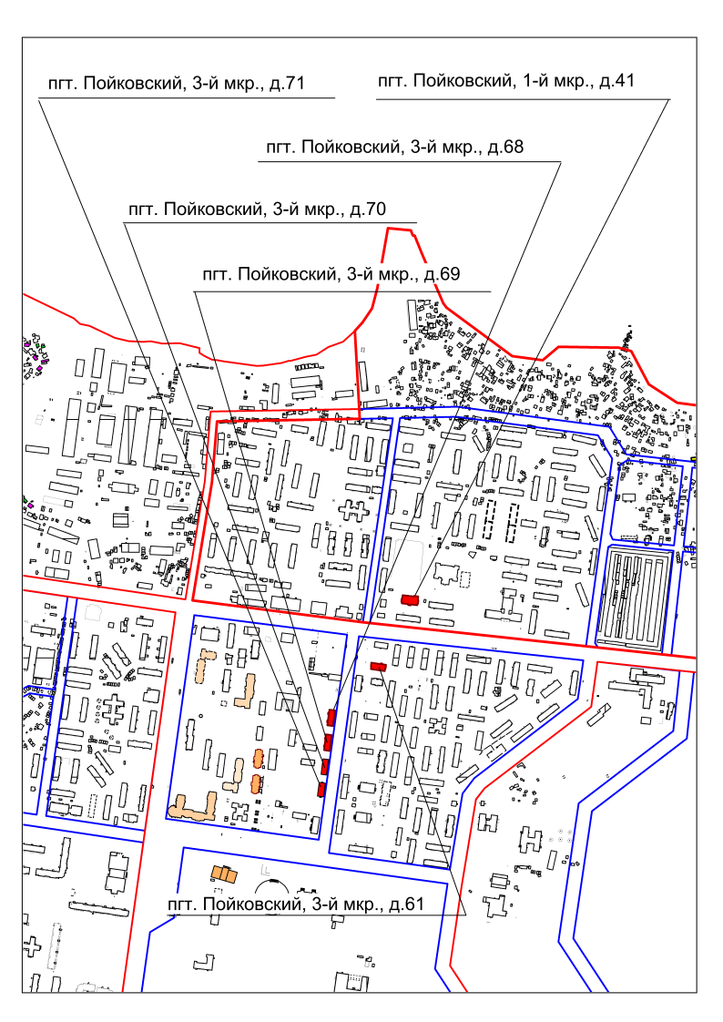
№ 738-п от 25.10.2018

Приложение №2 к постановлению
Администрации городского
поселения Пойковский
№ 738-п от 25.10.2018
